ΙΣΤΟΡΙΟΜΗΧΑΝΗ : ΚΑΡΝΑΒΑΛΙ, ΚΑΛΥΒΑ

Η ΧΡΙΣΤΟΥΓΕΝΝΙΑΤΙΚΗ ΚΑΛΥΒΑ

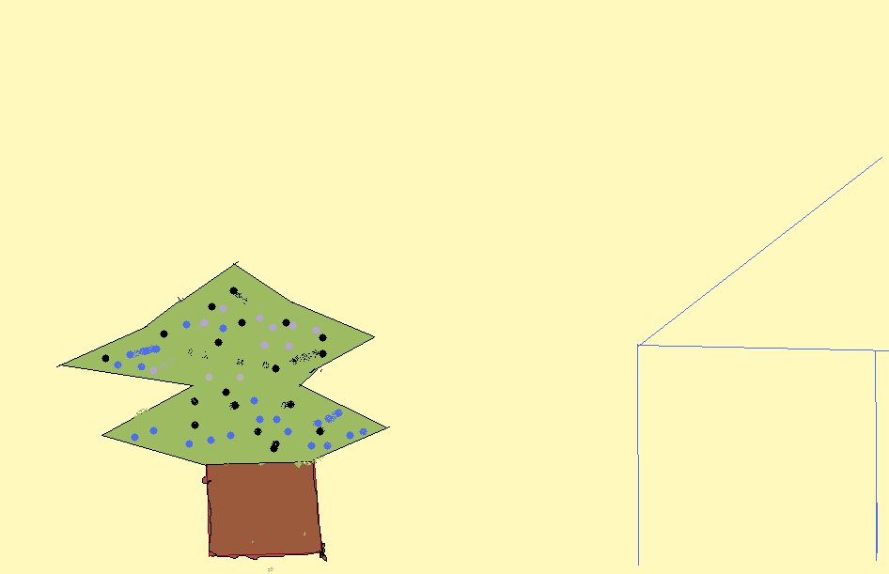

Μια φορά κι ένα καιρό ήταν ένα μεγάλο καρναβάλι που πήγαν να το δουν πολλοί άνθρωποι γιατί ήταν πολύ όμορφο και δεν ήθελε να βγει σε τόσο κόσμο.
Μετά οι άνθρωποι πήγαν στις καλύβες τους και άρχισαν να φτιάχνουν Χριστουγεννιάτικα δέντρα, έβαλαν τα στολίδια και όλοι μαζί είπαν τα κάλαντα και πέρασαν όμορφα Χριστούγεννα όλοι τους.
Μετά άρχισαν να φτιάχνουν γλυκά, μετά ήρθε η ώρα να πάνε για ύπνο, έπειτα ήρθε ο Αϊ- Βασίλης, μετά τους άφησε τα δώρα και είπε: «οποίος είναι καλό παιδί θα του φέρω και του χρόνου» . Και τα παιδιά ξύπνησαν και άνοιξαν τα δώρα τους και έζησαν αυτοί καλά και εμείς καλύτερα!

